Исследование уровня концентрации пыли в воздухе на улице Папина города Липецка, как прямого источника загрязнения
Автор: Сунь-Цвы-Тю Александр, 17 лет, 11 класс МАОУ СШ №59 «Перспектива» г. Липецка
Руководитель: Завацкая Ольга Борисовна, педагог дополнительного образования
ГБУ ДО Центр дополнительного образования «ЭкоМир» Липецкой области, объединение «Познай себя. Проектирование»

Данный проект посвящен анализу уровня загрязнения воздуха на улице Папина. Улица выбрана не случайно. Здесь находится мое любимое учебное учреждение Центр дополнительного образования «ЭкоМир» Липецкой области, здесь живут и учатся мои друзья и одноклассники. Поэтому очень важно понять на сколько пригоден воздух для нормальной жизни и сохранения здоровья людей.
По данным Всемирной организации здравоохранения почти 20% всех болезней органов дыхания и 10% болезней системы кровообращения связаны с загрязнением атмосферы. В воздухе часто могут оказаться ненужные частицы и постоянно вдыхание их может привести к болезни и даже к летальному исходу.
Высокий уровень шума также отрицательно влияет на здоровье, вызывая многие опасные болезни, снижает продолжительность жизни. В современном городе человек часто может оказаться в условиях высокого уровня шума и очень важно следить за тем, чтобы уровень шума должен был в норме.
Актуальность темы определяется тем, что в современном мире очень важно следить за качеством воздуха и уровнем шума, так как отклонение этих параметров от нормы могут привести к нарушениям здоровья. Поэтому нужно вести постоянный мониторинг уровня загрязнения, с целью своевременного реагирования на нарушения норм.
Объект исследования: воздух
Предмет исследования: состояние воздуха на улице Папина города Липецка как источника прямого загрязнения.
Гипотеза: мы предполагаем, что состояние воздуха и уровень шума на улице Папина не превышает допустимые нормы.
Цель исследования: экспериментально проверить состояние воздуха и уровень шума на улице Папина
Задачи исследования:
1. Изучить теоретический материал по данной теме.
2. Провести замеры уровня шума и загрязнения воздуха.
3. Провести анализ собранных данных (сравнить с нормами СанПин).
4. Создать информативный буклет для снижения уровня шума и загрязнения воздуха.
Методы исследования: изучение теоретических данных по теме, анализ полученных данных, исследование, сравнение
1. Обзор теоретического материала по теме исследования
1.1. Нормы СанПин по состоянию воздуха и уровню шума
PM10 это частицы того или иного вещества диаметром от 10 мкм и меньше, PM2.5 это частицы вещества диаметром 2.5 мкм и менее. В целом, PM2.5 можно описать как тонкодисперсные частицы. Для сравнения, толщина человеческого волоса составляет около 100 мкм, таким образом, на сечении волоса можно расположить примерно 40 тонкодисперсных частиц.
Тонкодисперсные частицы могут быть как природного происхождения: мелкий вулканический пепел, дым от лесных и торфяных пожаров, пыль от почвы, не прикрытой растительностью, так и антропогенного происхождения: выбросы с заводов, даже если они расположены за чертой города. Добавим к этому: выхлопные газы и пары бензина и дизельного топлива, испарения от незамерзающих жидкостей для омывания стекол, реагенты, песок, мраморная и гранитная крошка.
Всемирная организация здравоохранения (ВОЗ) определяет среднесуточную предельно допустимую концентрацию (ПДК) частиц РМ2,5 в размере 25 мкг/м³ и среднегодовую в размере 10. Для частиц РМ10 среднесуточная норма составляет 50 мкг/м³, а среднегодовая — 20. Страны Евросоюза придерживаются схожих норм, но среднегодовые предельные концентрации этих частиц там выше: 40 мкг/м³ для РМ10 и 25 мкг/м³ для РМ2,5.
В России нормы не такие жесткие: среднесуточная ПДК для частиц РМ2,5 равняется 35, а РМ10 может содержаться до 60 мкг/м³.
Согласно ФЗ "О санитарно-эпидемиологическом благополучии населения", мы с вами имеем право на благоприятную среду обитания, факторы которой не приносят нам вреда. По отношению к шуму факторы эти регулируются СН 2.2.4/2.1.8.562-96 "Шум на рабочих местах, в помещениях жилых и общественных зданий и на территории жилой застройки" (вроде еще действует). Согласно этому СН уровень шума в жилом массиве должен быть не выше 55 дБА днем и 45 дБА ночью, допустимый максимум 70 и 60 дБА. А в комнату к нам с улицы не должен проникать шум выше 40 дБА днем и 30 дБА ночью, максимум - 45 и 35 дБА.
Если уровень шума достигает 70-90 децибел (дБ) и продолжается довольно длительное время, то такой шум при продолжительном воздействии может привести к заболеваниям центральной нервной системы. А долгое влияние шума уровнем более 100 децибел (дБ) может приводить к существенному снижению слуха вплоть до полной глухоты.
1.2. Факторы, влияющие на состояние воздуха
На концентрацию вредных веществ в воздухе сильно влияет погода. Когда сильный ветер — во всем городе хорошо. Если же погода безветренная, в отдельных местах разовая концентрация может зашкаливать, но любое дуновение ее рассеивает. Или, например, несильный ветер дует со стороны какого-нибудь производства, станция мониторинга может также показать повышение уровня.
Максимально сильно на состояние воздуха оказывает работа двигателей внутреннего сгорания. На транспорт приходится 17% глобального выброса парниковых газов. ДВС выделяют оксид углерода и азота, диоксид серы, сажу и углеводороды. При частичном сгорании топлива наносится более серьезный урон атмосфере. Бензиновые и дизельные двигатели одинаково опасны для окружающей среды. Наибольший вред наносит легковой автотранспорт, так как он более распространён, хотя грузовик потенциально опаснее: двигатели большего объёма выбрасывают больше вредных веществ.
Наиболее опасны для здоровья частицы РМ2,5. В силу размера, они могут проходить сквозь большую часть защитных механизмов человеческого тела. Попадая в организм, накапливаются и со временем могут привести к значительному ухудшению состояния у тех, кто страдает легочными заболеваниями.
Взглянув на мировую карту мониторинга, можно заметить, что наибольший уровень загрязнения отмечается в регионах с вредным производством и низкоэкологичным транспортом.
2. Результаты исследования и их обсуждение
2.1. Концентрация пыли и других частиц в воздухе
Оборудование, полученное в рамках проекта Экопатруль, позволило нам проводить измерения уровня концентрации пыли и вредных веществ в воздухе.
В 2019 году в нашем городе на капитальный ремонт был закрыт проспект Победы (одна из центральных улиц города). Основная нагрузка автомобильной развязки была перенесена на второстепенную улицу Папина. Мы живем на этой улице и нас очень интересует как изменились экологические параметры воздуха и уровень шума, в связи с увеличением количества транспорта. Эти показатели существенно влияют на здоровье и жизнь человека.
В течение ноября 2020 года мы ежедневно проводили мониторинг состояния воздуха на улице Папина. По итогам проведенных исследований мы получили следующие результаты:

Карта прямого источника загрязнения (улица Папина)
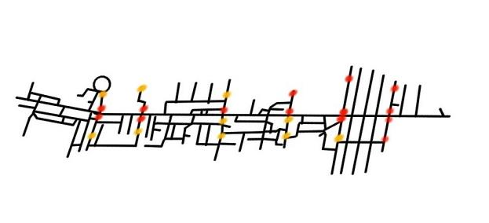
Красные точки на карте показывают места превышения нормы загрязнения воздуха в течение дня.
Желтые точки показывают места с наименьшим уровнем загрязнения.

Уровень шума на улице Папина (средние значения)
№ | улица | Показания шума, дБ
1 | Папина 6 | 66
2 | Папина 2а | 57,5
3 | Папина 2 | 53,0
4 | Перова 3 | 43,7
5 | Перова 13 | 49,6
6 | Крылова 15 | 58,9
7 | Союзная 16 | 43,5
8 | Союзная 4 | 42,8
9 | Студенческий городок 5 | 60,4
10 | Студенческий городок 11 | 66,1
11 | Юных Натуралистов 12 | 48,7
12 | Юных Натуралистов 14 | 53,2

Карта уровня шума на улице Папина
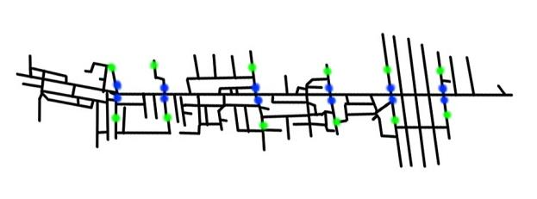
Синим цветом, показаны точки превышения уровня шума (более 70дБ) в течение дня. Зеленым места, где уровень шума ниже (до 50дБ).

Заключение
По итогам проведенных исследований мы видим, что уровень загрязнения воздуха находится в пределах допустимой нормы. Наивысший показатель РМ1 – 23мкг/м³, РМ 2,5 – 35мкг/м³, РМ10 – 50мкг/м³. Красные точки на карте показывают места превышения нормы загрязнения воздуха в течение дня. Желтые точки показывают места с наименьшим уровнем загрязнения. Как видно из карты желтые точки находятся дальше от проезжей части. Уровень загрязнения воздуха и повышение уровня шума существенно повышаются в часы пик. Однако довольно быстро происходит восстановление состояния воздуха в пределах нормы. Одним из факторов, влияющих на восстановление экосистемы, является посадка зелёных насаждений. Растения выделяют кислород и впитывают вредные вещества из атмосферы. Посадка деревьев и кустов позволяет противодействовать влиянию выбросов. В Липецке большое количество лесонасаждений. Улица Папина не является исключением. Большое количество деревьев, посаженных вдоль улицы, ускоряют процесс очищения воздуха.
На карте уровня шума синим показаны точки превышения уровня шума (более 70дБ) в течение дня, а зеленым места, где уровень шума ниже (до 50дБ).
Наша главная задача, как юных экологов, держать руку на пульсе. Быть в курсе событий происходящих в нашем родном городе и способствовать улучшению экологического состояния.
Список использованных источников информации
- Методические пособия и видео уроки по проекту Экопатруль
- https://iz.ru/825489/vitalii-volovatov/goroda-i-vzvesi-kontcentratciia-vrednykh-chastitc-v-moskve-povysilas#:~:text=Всемирная%20организация%20здравоохранения%20(ВОЗ)%20определяет,м³%2C%20а%20среднегодовая%20—%2020
- https://www.iqair.com/ru/russia/lipetsk
- https://бризекс.рф/blog/chto-takoe-pm10-pm25

Диаграмма

Таблица средних значений концентрации пыли в воздухе на пересечениях улицы Папина

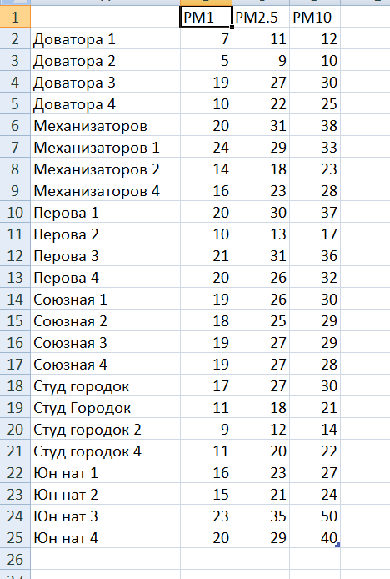

Улица Крылова Студенческий городок
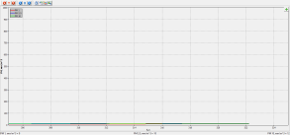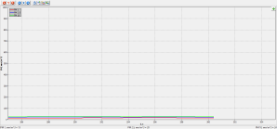

Улица Папина Улица Перова
